Администрация детского сада

Заведующий: Егорова Елена Владимировна

высшее образование,

педагогический стаж -16 лет
тел: 33-61-87 адрес электронной почты: detskiisad24@mail.ru

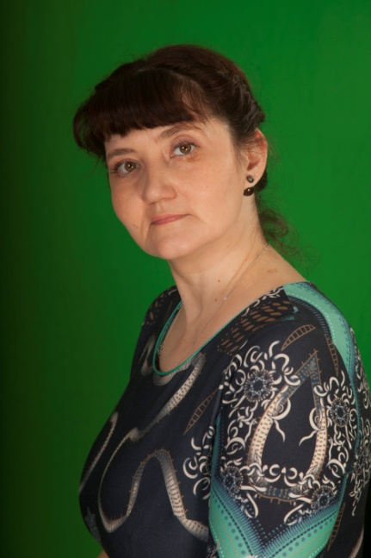
Заместитель заведующего Ботвенко Ольга Николаевна
высшее образование
первая квалификационная категория
педагогический стаж 7 лет
тел раб: 33-61-87 сот: 89344319966
адрес электронной почты: detskiisad24@mail.ru

